
環保蜜令「減G行動」
類別 | 資源垃圾項目 | 處理要領
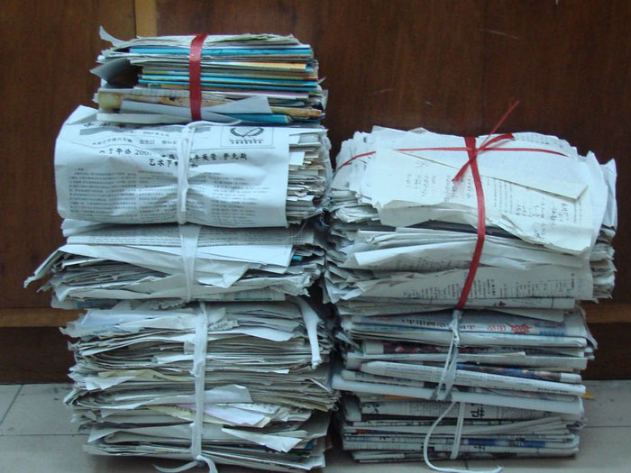  紙類 | 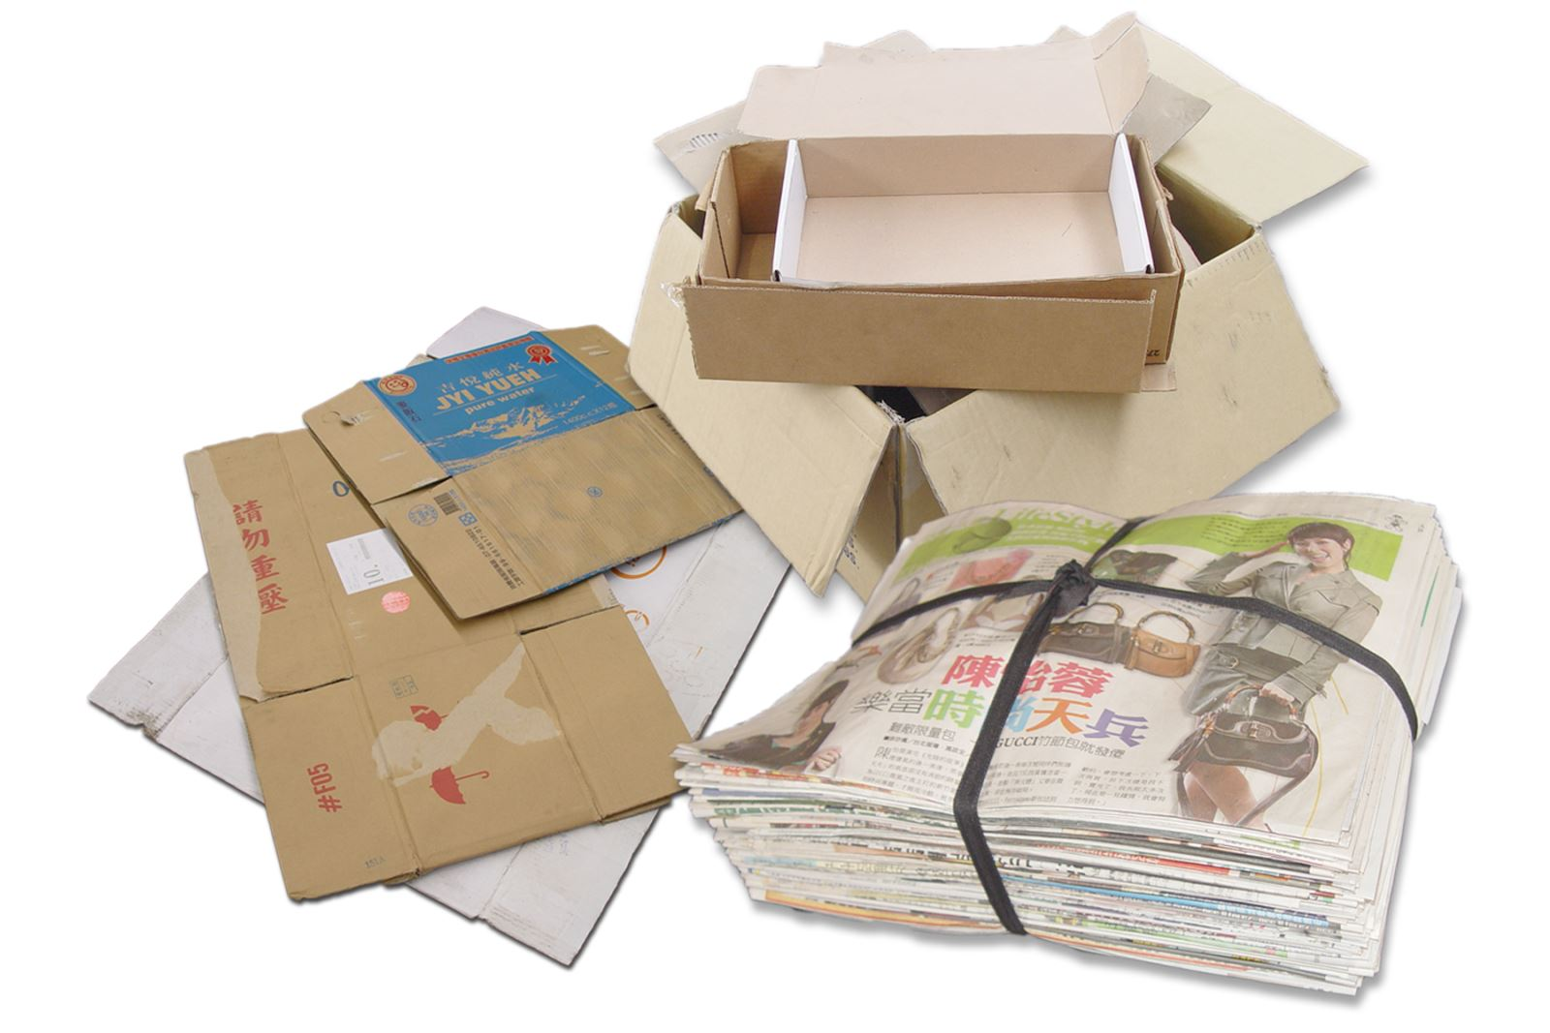  紙箱、書籍、報紙、廣告紙等 | - 先行除去塑膠封面、膠帶、線圈，釘書針等非屬紙類物品。  - 紙箱拆箱後鋪平疊好，綑綁打包成一捆。
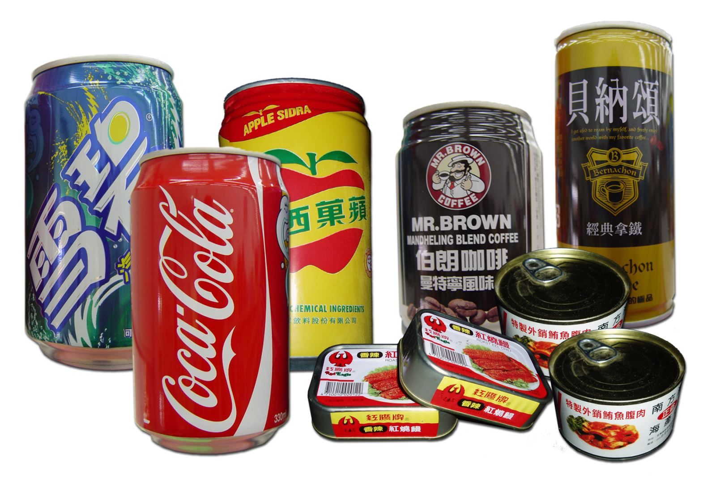  鐵鋁罐 | 鐵罐、鋁罐、其他鐵製材料物品 | - 內容物須乾淨，稍做沖洗。  - 必須壓扁以減少體積。
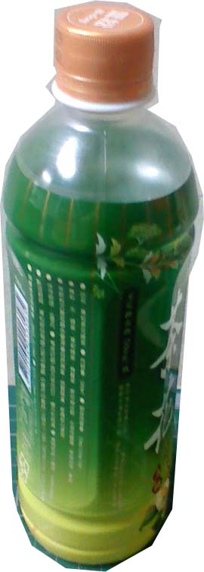  塑膠類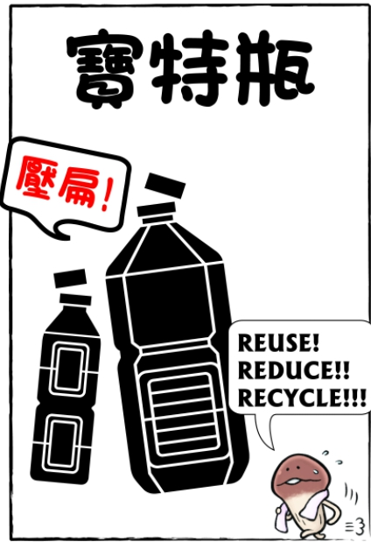 | 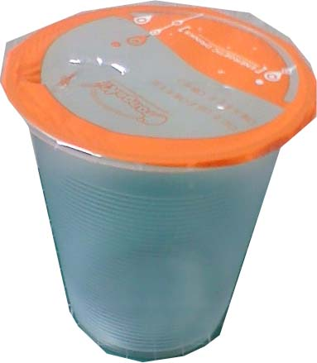  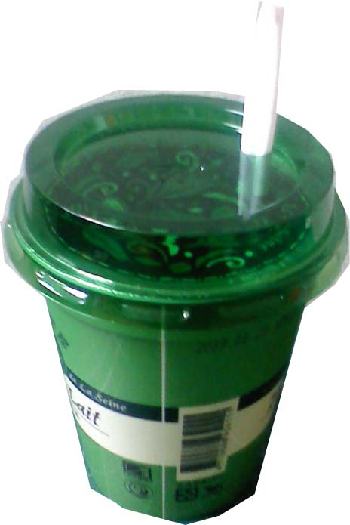  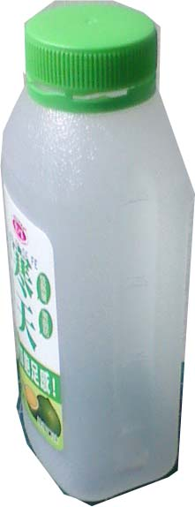  塑膠容器：包含寶特瓶、飲料杯、透明塑膠餐盒等 | - 內容物倒乾淨，稍做沖洗。  - 飲料杯上膠膜須撕除。  - 瓶蓋可連同瓶子一起丟入  - 飲料杯須疊起來或壓扁減積。
鋁箔包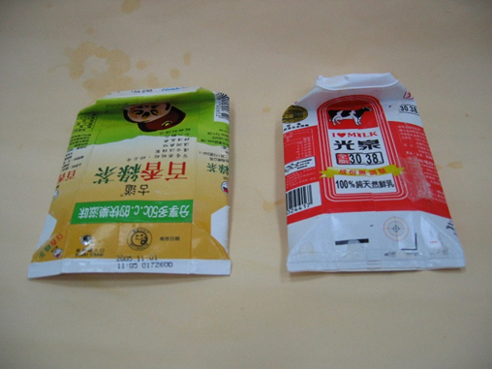 | 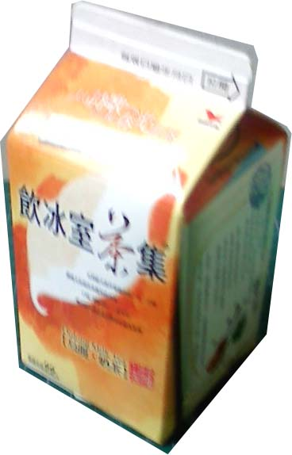  牛奶盒、利樂包等 | - 內容物倒乾淨，稍做沖洗。  - 外包裝上的吸管套須撕除，吸管須拔除。  - 需壓扁以減少體積。
紙容器類 | 紙類材質的餐盒、紙杯、泡麵碗等  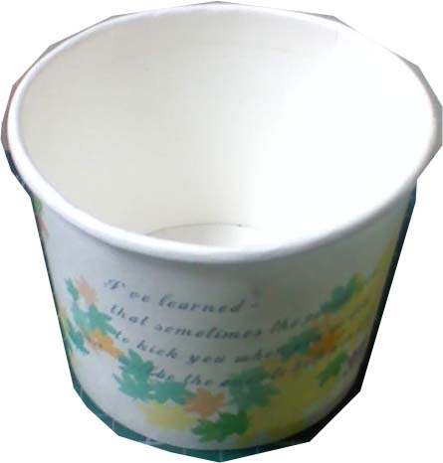  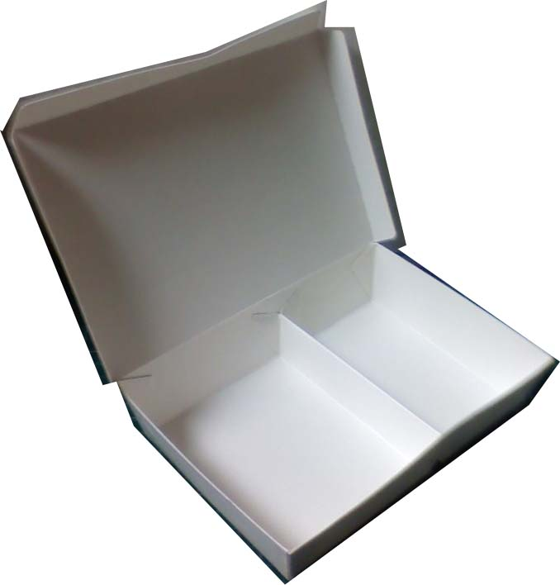 | - 請稍微沖洗或擦拭。  - 餐盒須疊起來以減少體積。
大型家電類 | 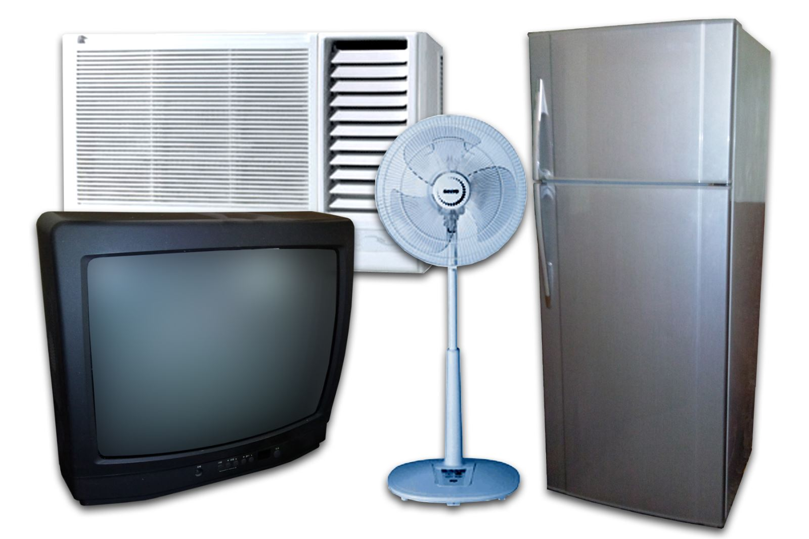  電視、冰箱、冷氣等 | - 請維持家電完整性。  - 請電預約專線0836-23417預約回收。
大型家具類 | 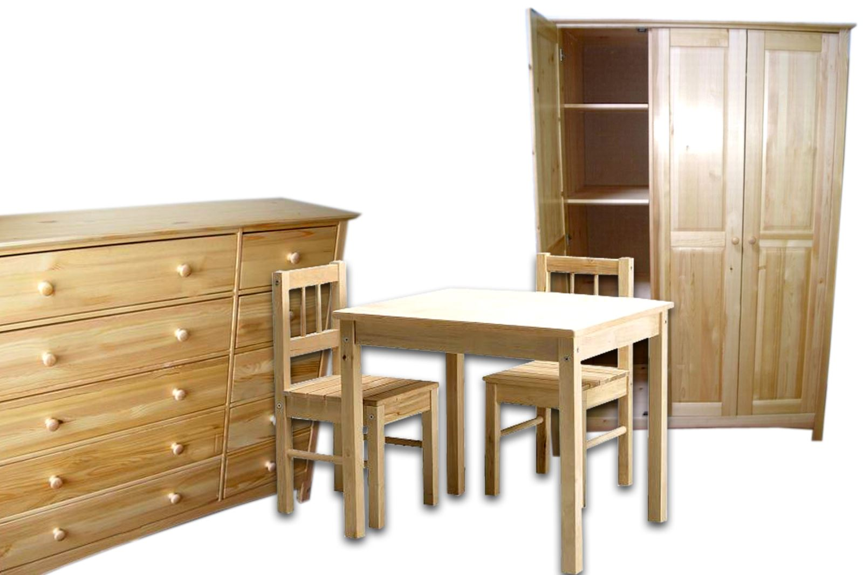  沙發、床組、桌椅、木櫃等 | - 請來電專線0836-26520#162預約回收。

※如有大量資源回收物清運，請來電專線0836-23417預約回收。

連江縣環境資源局感謝您的配合

